Kraków 18.12.2014 r.
Informacja prasowa
Galeria Dzierżoniów ma kolejnego najemcę
Sklep Jysk oferujący szeroką gamę artykułów gospodarstwa domowego zostanie otwarty w planowanej Galerii Dzierżoniów.
Biuro Inwestycji Kapitałowych S.A. będące inwestorem planowanej Galerii Dzierżoniów podpisało kolejną umowę najmu, tym razem z firmą Jysk. Sklep należący do międzynarodowej sieci handlowej, która sprzedaje produkty „wszystko dla domu" będzie dysponował powierzchnią 1050 mkw. Wcześniej powierzchnię handlową w Galerii Dzierżoniów zarezerwował właściciel popularnej sieci RTV EURO AGD.
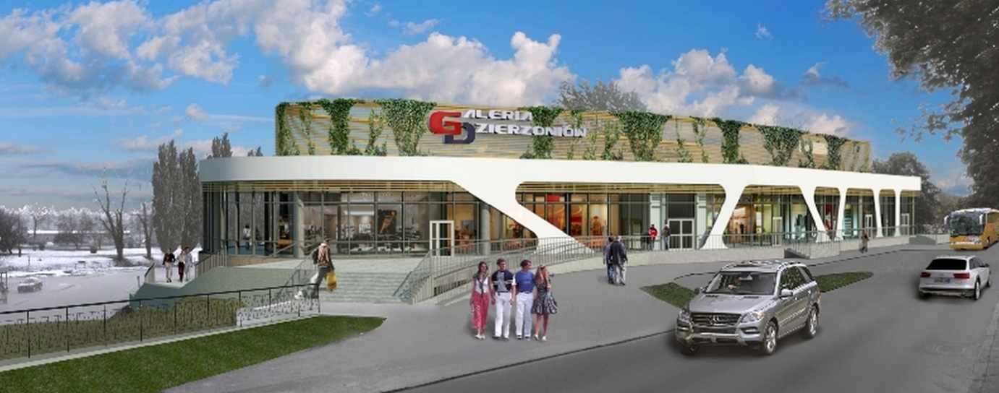
„Bardzo cieszymy się z pozyskania nowego najemcy. Przygotowywaną Galerię wzbogaci popularny sklep z atrakcyjnymi artykułami dla wyposażenia domowego. Cały czas spotykamy się z dużym zainteresowaniem innych potencjalnych najemców. Zakładamy, że nowy obiekt handlowy wejdzie w fazę realizacji już w najbliższym czasie. Od początku roku 2015 projekt ten będzie miał dla nas priorytetowe znaczenie – powiedział Krzysztof Mucha Business Development Manager Biura Inwestycji Kapitałowych S.A.
Galeria Dzierżoniów planowana jest w centrum miasta na terenie byłego dworca PKS, w sąsiedztwie zabytkowej części Starego Miasta i Rynku w Dzierżoniowie (województwo dolnośląskie). Łączna powierzchnia centrum handlowego wyniesie ok. 5 tys. mkw. Dla Klientów planowane jest ok. 100 miejsc parkingowych. Galeria będzie pierwszym nowoczesnym obiektem handlowym na terenie powiatu. Będzie tworzyć jedną przestrzeń handlową wraz z istniejącym sklepem sieci Netto.
Koncepcję zabudowy przygotowała firma Bose International, natomiast projekt budowlany przygotowuje firma ArKuS z Gliwic.
Galeria Dzierżoniów będzie kolejnym centrum handlowym realizowanym przez BIK S.A. Na początku grudnia br. ruszył Retail Park Bielsko o powierzchni 6,3 tys. mkw. zlokalizowany w Bielsku-Białej. Pierwszym centrum handlowym oddanym do użytku w 2012 roku był Retail Park Puławy dysponujący powierzchnią 2,7 tys. mkw. BIK S.A. specjalizuje się również w budowie i wynajmie nowoczesnych powierzchni magazynowych. Zarządza obecnie trzema centrami logistycznymi: CL Kraków I, CL Kraków II i Śląskim Centrum Logistycznym. W ramach tych parków najemcy korzystają z ponad 50 tys. mkw. powierzchni magazynowych. W przygotowaniu jest rozpoczęcie budowy parku CL Kraków III o docelowej powierzchni magazynowej liczącej około 20 tys. mkw.
***
Dodatkowych informacji udzielają:
Agencja Tauber Promotion,

Mariusz Skowronek,
e-mail: mskowronek@tauber.com.pl
Tel.: +22 833 35 02; 698 612 866

Andrzej Kazimierczak,
e-mail: akazimierczak@tauber.com.pl
Tel.: +22 833 35 02; 691 507 173

***
Biuro Inwestycji Kapitałowych S.A. jest deweloperem powierzchni komercyjnych. Specjalizuje się w budowie i wynajmie nowoczesnych powierzchni magazynowych. Spółka do tej pory zrealizowała inwestycje magazynowe w Krakowie, Ożarowie Mazowieckim, Pruszczu Gdańskim i Sosnowcu. Nieruchomości, które tam powstały, dysponują prawie 85 tys. mkw. nowoczesnej powierzchni. Obiekty te spełniają najwyższe światowe standardy.
Drugim filarem działalności jest budowa i wynajem nowoczesnych powierzchni handlowych. Pierwszym oddanym do użytku obiektem był Retail Park Puławy. W trakcie budowy jest obecnie Retail Park Bielsko. Przygotowywane jest rozpoczęcie budowy Galeria Dzierżoniów.
Biuro Inwestycji Kapitałowych rozwija działalność od 1996 roku. Potwierdzeniem wysokiej jakości realizowanych przez spółkę obiektów logistycznych jest nagroda I stopnia „Budowa Roku” przyznana Centrum Logistycznemu Ożarów Mazowiecki za cały przebieg procesu inwestycyjnego wraz z oceną projektu architektonicznego.

